***«Қашықтық оқытудағы бастауыш сыныптағы математика»***

Қашықтан оқыту біздің елімізде кең таралуда, толыққанды қашықтан оқыту туралы айту үшін оқу орындарында және оқушының үйінде де жақсы техникалық және программалық құралдар болуы тиіс. Оның үстіне байланыстың сапасы жоғары болуы керек, бізде ол жағы әлі әлсіздеу, әр өңірде желінің байланысы әрқалай Жаңа заманауи форматта ұйымдастырып, белгілі «Күнделік», «Bilimland», «Daryn.online» сынды платформалардың, сондай-ақ «Балапан», «Ел-Арна» көгілдір экрандарының бейне-сабақтарын қолданып, «Kundelik.kz» электронды журналы және WhatsApp, Телеграмм мессенджерлері арқылы жүзеге асырылады. Кәсіби дамуға ұмтылатын бәсекеге қабілетті маман өзінің негізгі қызметінен үзілмей жаңа білім алу жолдарын іздестіруде ықпалы зор. Мұғалім мен оқушы арасында қандай да қашықтықта интернет ресурстарының сүйемелдеуімен ұйымдастырылатын қашықтықтан оқыту жүйесін жүргізу — үлкен кәсіби интеллектуалдық сапасы күшті, кәсіби деңгейі дамыған, халықаралық деңгейдегі бәсекелестікке төзімді қоғам құруға үлкен көмегін тигізеді. Қажетті нәтижеге жету үшін тек осылай, бірлесе жұмыс жасау арқылы біз оқу үрдісін дұрыс ұйымдастырып, балаларға қажетті білім мен дағдыны меңгерте аламыз. Бұл тақырыпты таңдаудағы себеп, бүгінгі күнгідей «СМАРТ» бағыты бойынша қазіргі білім алушылардың кез келген уақытта, кез келген жерде білімдерін арттырып ізденуіне үлкен жол ашпақ. Қашықтық оқыту балаларға жеңіл, тиімді, уақыттың үнемділігі және бір-бірімен өзара әрекеттесуін ынталандырады.

**Қашықтықтан оқыту деген не?** Оқу үдерісін ұйымдастырудың жаңа формасының және технологияның бірі қашықтықта интернет ресурстарының сүйемелдеуімен өтілетін оқытудың формасы, интернет желісі арқылы белгілі бір арақашықтықта оқыту. Қашықтықтан оқыту технологиясы- оқу үрдісі кезінде оқып білім алушылар мен мұғалімдер арасында интерактивті өзара іс-әрекетте оқытылып, материалдың негізгі көлемін оқып үйренушілерге жеткізуді қамтамасыз ететін, оқылған материалдарды меңгеру бойынша жұмыс істеуіне мүмкіндік беретін ақпараттық технология.

**Қашықтықтан оқытудың ерекшеліктері**: Жеке адамның үздіксіз әлеуметтену мүмкіндігі, икемділігі яғни уақытты тиімділігі, оқу ақпаратына қол жеткізу, оны жедел жаңарту, жаңа технологияларды қолдану, материалдарды ыңғайлылыққа қарай көбейту немесе қысқарту оларды түрлендіріп тарату өз – өзіне бақылау жасауын қамтамасыз етеді.

Жұмыс тәжірибемде әлеуметтік желі арқылы бастауыш сыныпта алғашқы қашықтықтан оқыту кезінде ұтымды пайдалану мен қатар тәжірибеде кездескен қиындықтарды түзетуді қалай шешуді жоспарлап оны жүзеге асырудың бірнеше жолын қарастырып мынадай пікірге тоқталдым: білім беру жүйесінің дамуында сапалы білімнің барлығы үшін қолжетімді болу шартын қалыптастыруға бағытталған білім беру жүйесін түрлендіріп, оқушылар үшін қашықтан оқытуды, отандық білім беру жүйесіне инновациялық әдістерді, шешімдерді және құралдарды енгізіп қолданудың ерекшелігі классикалықпен қатар салыстыру бойынша тиімді. Педагогтің ролі оқушылардың жеке немесе ұжымдық жұмыстарын ұйымдастыру, оқыту барысында проблемаларды анықтау және тез арада шешу, оқушылардың жұмыстарына рецензия(ғылыми шығарма, театр қойылымы,өнер көрмесі,концерт,тв бағдарламасы т.б тұрмыстық жағдай сыналатын баға берілетін жанр)беру болып табылады.

**Қашықтықтан оқытудың білім саласындағы міндеттері:**

* Бір бірімен тығыз байланыста отырып оқытудың жергілікті жүйесі белгілі бір білім және жекелеген қала шеңберінде жұмыс атқарылады. Осындай жүйенің аясында жұмыс істеу, әрі қарай дамытудың алғашқы сатысында зиялылық потенциалын, компьютерлік техниканы ұтымды пайдалана отырып, үздіксіз білім беру принциптерін ойдағыдай іске асыру қажет. Желіні пайдаланып, шығармашылық жұмыстарын таратып, оқыту үрдесінде әдістеме бойынша тәжірибе алмасуы қажет. Оқытудың ауқымды және жергілікті жүйелерін ойдағыдай пайдалана білудің нәтижесінде білімнің базалық және деректердің банкілік мәліметтеріне, клиент-сервер, мультимедия, компьютерді оқып-үйренуші жүйелерге, электрондық оқулықтарға, оқу-әдістемелік материалдарға, қашықтық оқыту жүйесінің технологиясымен үйлесімді болып келетін,алдағы уақытта оқыту тәсілдерінің ішінде кең тараған бес аспап әрі өміршең түрлері бола алатындай жайлы оқулықтарға, бағдарламаларға еркін кіруге болады. Оқу үрдісінің барысын қадағалап, тапсырмалар орындау барысында, өз бетімен бақылау-пысықтау жұмыстарын орындау жөнінде ұсынымдар таратылады. Бұл ретте қашықтан оқыту жүйесінің әдістерінде көрестілетін көңіл-күй, психологиялық қарым-қатынас бой көрсетеді. Қашықтан оқыту тәсілі бойынша жұмыс істейтін оқытушы оқытудың жаңа технологиясын, оқытудың компьютерді және тораптық жүйелерін жетік біліп,олармен іс жүргізу ісін орындау керек. Осы орайда нені білу қажет?
* -Жоғары дәрежеде сауатты жұмыс жасай білуі;
* Мақсат пен міндеттің орындалуын және коммуникация (пікір алмасу,ой бөлісу) құралдарының негізінде дамуы туралы білуі;
* Ақпаратты құралдармен жұмыс істеуге іс жүзінде дағдылануы;
* Оқытудың телекоммуникациялық(қазіргі заманғы компьтерлік жүйелер) құралдарын қолдану ісіне дағдылануын қалыптастыру, ақпарат алмастыру және ақпараттық жүйелердегі ресурстарды пайдалануға дағдылануын қалыптастыруы;
* Жинақталған түрде оқу бағдарамасын құрайтын белгілі бір тәртіптегі модульдік курстардың әдістемелерін баяндай және курстарды өткізуді ұйымдастыра білуі;
* Оқу үрдісін қашықтан оқыту шеңберінде жүргізу ісіне жан-жақты даярлау, қашықтан оқыту жүйесі бойынша сабақ өткізу үрдісінде үйлестіруші болуы қажет.

Бұл жаңашылдық 7-8 жыл көлемінде өз жұмысын атқарып келуде. Бұл инновациялық әдіс арқылы ата-аналар қауымы арасындағы байланыстың одан сайын нығаюына үлкен септігін береді. Елімізде интернет желісі арқылы әртүрлі қашықтық олимпиадалар және де желі арқылы ата-анамен кері байланыс басқа да мектептердегі жарыстар қарқынды орындалып келеді. Мұндай интернет олимпиадалар оқушылардың үлкен қызығушылықтарын арттыра түседі. Тапсырмалары қызықты, сан алуан және олимпиаданың ең тиімді жері-оқушылар өздерінің білім деңгейлерінің көрсеткішін бірден білуіп тексере алуға мүмкіндігі мол.

**Қашықтықтан оқыту технологиясының артықшылықтары:**

* Заман талабына сай ақпараттық телекоммуникациялық технологиялар мен құралдарды қолдану
* Интерактивті әрекеттесу формалары
* Сапалы білім алу
* Уақытты үнемдеу
* Ыңғайлы уақытта оқу
* Территориялық шектеулер жоқ
* Денсаулық күйі бойынша шектеулер жоқ

Қашықтықтан оқытуды ұйымдастырудың әр түрлі технологияларын бар, оны пайдалануда әр пәннің өзіндік әдістемелерімен меңгертуге болады. Соның нәтижесінде атап өтетін технологиялардың түрін қарастыра отырып,пайдалануға қолайлы екендігін атап өткім келеді.

*Кейс технологиясы-* оқытушы тьюторлардың дәстүрлі және қашықтықтан консультацияларды ұйымдастыру кезінде мәтіндік, аудиовизуалды және мультимедиялық оқу-әдістемелік материалдарды жинау және оларды пайдаланушылардың өз бетінше меңгеруі үшін жіберуге негізделген.

*Кейс дегеніміз*- ағылшын тілінен аударғанда портфель деген мағынаны береді. Оқытуда жасалынған әдістемелік материалдармен іске асырылады. Кейстің өзіндік түрлері бар:

1.*Әдістемелік нұсқалар:*Оқу құралдары мен глоссарий.Оқушыларға арналған оқу жоспарындағы пәндер бойынша электрондық тасымалдауыштар(CD-ROM) оқу –әдістемелік материалдардың кешені (кейс) беріледі. Мұндай әдістер тыңдаушылардың белсенділігін арттыруға, шығармашылық қабілеттерін белсендіруге ықпалын тигізеді.

2.*Жұмыс дәптері:* Жұмыс жасауда ести отырып жазу,есептеу оны есте сақтап қабылдауына бірден-бір пайдалы мүмкіндік.

3.Анықтама. бұл анықтамада әр білім алушы және білім беруші өзіне есеп беру. Керек ақпараттары бойынша анықтамалардан іздеу,іздену тағы да басқа ынталану кейстердің түрін қолдануға болады.

4.*Оқу, аудио,бейне материалдар.* Аталған бейне,аудио сынды ақпараттар ерекше есте сақтауға,өз ойын жетік айтуға мүмкіндігі зор.

5.*Бақылау және емтихан материалдар*: бұл ретте оқушылардың білімдерін тексеруге және де шығармашылықтарын арттыруға бағытталады Оқушыларға тапсырмаларды тест түрінде, бейнематериал немесе презентация түрінде ұсынуға болады. Әр тапсырма бағалау критерийлерін енгізе отырып, оқушыларға қолжетімді ақпарат берудің мүмкіндігі мол. Оқушылардан жұмысын жібергенде сізге хабарлама келеді және олар бір-бірінің жұмыстарын көре алмайды. Мұндай оқушымен кері байланыс жасау мүмкіндігі де қарастырылған. Әр оқушының жұмысына өзі ғана көре алатын жеке комментарий қалдыруға болады. Оқушы жұмысын дәптерге орындап, сізге суретке түсіріп жіберген жағдайда, оның қателерін белгілеп, пікір қалдыруға немесе дер кезінде байланысқа шығу әрекетін қолданудың рөлі зор. Ең бастысы, бұл қосымшада арнайы журнал болады. Кімнің қай уақытта тапсырғанын, қанша балл алғанын қадағалап отырамын. Сонымен қатар оқушылардан келген файлдардың барлығы Google Дискте сақтау мүмкіндігі зор. Кез келген уақытта қолжетімді болады. Дәстүрлі сабақтармен оқушылардың қызығушылығын төмендетіп алуыңыз ықтимал. Сол себепті Learningapps арқылы әр сабақты қызықты форматта тиімді өткізіңіз. Мұнда оқушыларды өзіңіз тіркеп, логин парольдерін үлестіруге немесе qr кодпен бөлісіп, оқушылардың өздігінен тіркелуіне болады. Арнайы бағдарлама жүктеудің қажеті жоқ, сайтқа кіріп, онлайн түрде қолдана бересіз. Ұялы телефон арқылы да кіруге болады.Осы тұста білім беруде ұйымдастырудың 3түрлі формасы бар: онлайн режим (синхрондық), офлайн режим (асинхрондық), және үшінші түрі кең таралған вебинар.

Онлайн режиміне тоқталатын болсам: интернет ресурстарының көмегімен мүғалім мен оқушы арасындағы ақпарат алмасуды қамтамасыз етуге мүмкіндік беретін оқытудың формасы*.*

**Қашыктыктықтан оқытуға арналған кейстердің сапалық қасиеттері.**

-курстың терминдер мен ұғымдарына арналған гипертекстік  
кұрылымы; - пайдаланушыға ыңғайлы құрылым - мұғалім материалды беру реті мен  
бейнелеудің бірнеше түрін таңдай алуы. Сол арқылы бір оку материалын әр  
түрлі аудитория үшін әдістемелік қажеттілік болса әр түрлі түрде беру  
мүмкіндігі бар. -Кейстің кұрамына белгілі бір нормативті талаптар жоқ. Кен  
таралған документтер мен дыбыс, анимация, графикалық кірістірулер,  
слайд-шоу пайдаланылады. -Оқушы оқулықгың кез келген бетін кағазға шығара алады.

-Окушы оқу материалдарына кез келген әдіспен қол жеткізе алады  
(Интернет, СD-RОМ). -Окулыққа кіріктірілген білімді тексеру жүйесі бар. -Оқулық бетінен Интернет ресурстарына қол жеткізуге болады.

*Желілік –технология* – білім алушы, окытушылар, әкімшілік арасындағы  
интерактивті өзара әсері мен оның оқу-әдістемелік қүралдармен  
жабдықгалуын камтамасыз етуде телекоммуникациялық желіні қолдануға  
негізделген;

*Окытудың желілік –технологиясына жатады:* -Интернет желісін пайдалану;-Электрондық поштаны пайдалану;-Телекоммуникациялық құрылғыларды пайдалану;

-Мультимедиамен жабдықталған, Интернетке шығу мүмкіндігі бар  
желелік компьютерлік класс;

-Электронды почта тыңдаушыларға курстың негізгі мәселелер1бойынша конфиденциалды хат жазысуға мүмкіндік береді. Электронды  
почта арқылы ақпаратты жоғары жылдамдықпен жіберу мүмкіндігініңарқасында тындаушыға көмек дер кезіңде, сұранысты алған соң бірденинтернет көмегімен тыңдаушылармен кері байланыс орнатып қана қоймай , олардың оқу қызметін бақылауға, бағалауға болады.

Қашықтықтан оқыту технологиясы  бойынша оқытушының негізгі міндеті білім алушының келесі түрдегі  
орындалатын өз бетінше жұмысын басқару болып табылады, туындайтын мәселелерді қарастыру, мақсат пен міндеттерді қою, білім мен тәжірибелерді беру, ұйымдастыру қызметі, білім алушылардың арасында өзара байланысты ұйымдастыру, оқу процесін бақылау.

Тыңдаушылар қашықгыктан оқыту кезінде білім беру процесінін негізін қолайлы уақытта ыңғайлы орында  
 тиімді темптегі өз бетінше жұмыстың техникасы мен әдістемесінің жоғарғы деңгейде білімді өз бетімен толыктыру  
негіздерін меңгеруі қажет. Сонымен бірге нәтижелі түрде оқу үшін жаңа  
акпараттык технологияның кұралдарымен, жумыс істей білуі тиіс.

Оқу процесін сапалы ұйымдастырудың келесі түрі - «Е-1еаrnіng».

**Е-1еаrnіng**- бұл оқу үрдісін ұйымдастырудағы халықаралық стандарттар мен  
принциптерін қолдайтын, барлық заманауи талаптарға сәйкес келетін,  
электронды және қашықтыктан оқыту. Оқытудың аталмыш жүйесі білім беру  
саласын түбегейлі өзгертеді. Яғни, мұғалім мен окушының арасындағы  
баиланыс өзгереді. Қазіргі таңда Е-1еаrnіng электронды білім беру көп  
елдердің білім жүйесіне қарқынды енгізіліп отырған оқытудың озық  
формаларының бірі болып келе жатыр. Қазақстан Республикасында  
электронды оқыту білім жүйесінің инновациялық дамуының басты  
бағыттарының бірі болып есептеледі. Әлемдік тәжірибелердің көрсеткіштері  
бойынша е-1еаrnіng жүйесі білім беруді модернизациялаудың басты  
құралдарының бірі екендігін айқындайды. Электронды білім беру кең  
аукымды жобасының жүзеге асуы Қазақстан Республикасының білім беру  
жүйесінің ақпараттандыру мақсатына үлкен жол ашпақ.

Е-1еаrnіng технологиялары оқу үрдісіне келесі мүмкіндіктер береді:  
-Берілген материалды меңгеруге жағдай жасау үшін өте қолайлы және ыңғайлы; -Оқу материалын меңгеруде киындық деңгейін, уақьггын және көлемін таңдаудағы жекешілдік; Интерактивті, өйткені, мұғаліммен, сыныптастарыңмен синхронды (чат,  
скайп) және асинхронды ( пошта, форум) әрекеттесу арқылы оқуға болады.  
Е-1еаrnіngтің басқа технологиясы - бұл мұғалімнің оқу сайты. Мұғалімнің оқу сайттарының ресурстары (бейнелекциялар, тест жұмыстар, практикалық  
тапсырмалар, форумдағы дискуссиялар, есептер шығару практикумдары,  
компаниялардың оқу-жатгығу жұмыстары) оқушыларга ыңғаилы уақытта  
керекті такырыбымен өз бабымен жұмыстануға мүмкіндік береді. Сандық  
білім беру контентін электронды оқулықгар, компьютерлік ой  
виртуалды жатгығу әдістері, ғылыми - әдістемелік зерттеулер құрайды.

Осылайша. е-1еаrnіng технологиясы - бұл окьггу ортасы, оның көмегімен оку үрдісін жекелеуге болады, оқытудың жылдамдығын таңдауға болады. Оқушы өз бетімен жұмысты дербес  
(ақпаратты қабылдаған кезде). Оқушының көмегімен ұйымдастыра  
компьютердің, ноутбуктын, ұялы телефонның, көмегімен ұйымдастыра алады. Оқушы автоматтандырылған жүйеде өзінің жеке портфолиосын, күнтізбесін, күнделігін жүргізеді. Ал мұғалім күнтізбелік-тақырыптық жоспары бар электрондық дәптерді, сынып журналынхабарландыру  
жоспары бар электрондык дәптерді, жоспардан тыс жиналыстармен кездесулер туралы окушылардын ата-аиаларына  
эмайл немесе смс хабарламалар толтыратын болады.

1. **Қашықтықта қолданылған «Google» форматы арқылы берілген тест тапсырмалары**

Интернет желісінде ең тиімді, оңай әрі жылдам түрі ол- ««Google»

. ««Google» форматында бастауыш сынып білім алушыларына арналған пәндік тесттерді құрастыру»

Алдымен т кез келген интернет желісін пайдаланатын ноутбук,телефон т.б құралжы аша отырып, гугл батырмасын басып іздеу батырмасынан жеке аккаунт яғни өзінің жеке парақшасын ашып белгілеп тіркелуі керек.(1-суретте)

1-сурет



««Google» форматында бастауыш сынып білім алушыларына арналған пәндік тесттерді құрастыру»(2-сурет)

2-сурет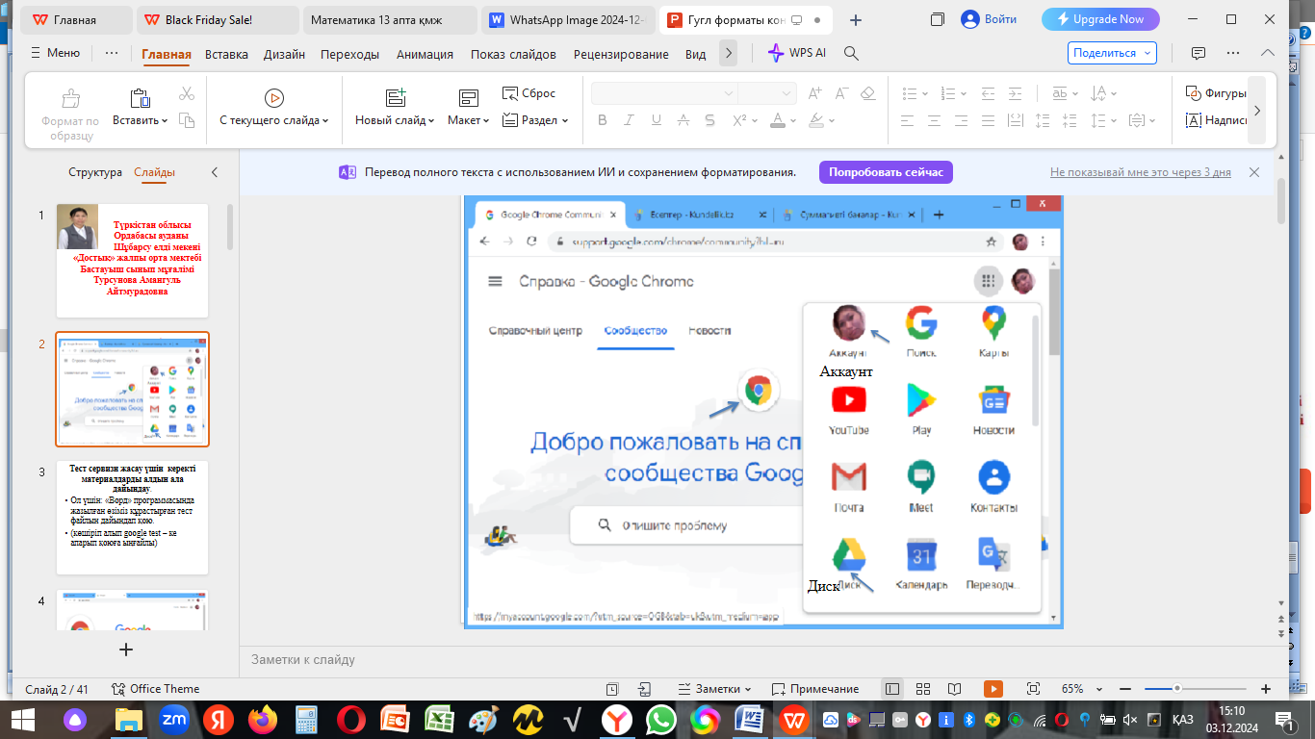

Тест сервизн жасау үшін керекті материалдарды алдын ала дайындау.Ол үшін: «Ворд» программасында жазылған өзіміз құрастырған тест файлын дайындап қою.(көшіріп алып google test – ке апарып қоюға ыңғайлы) Көрсетілген белгіде «Войти» жазуы тұрады. Егер сізде аккаунт ашылмаған болса тіркелеміз.Аккаунт болса (тіркелген болсаңыз ) тиіспейміз (регистрация).3-сурет

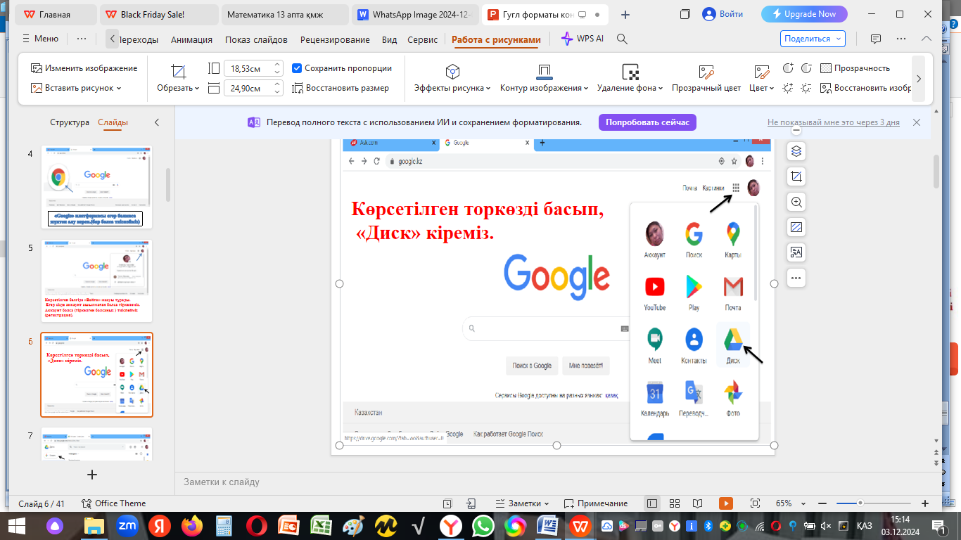

Аккаунт ашып, дискке кіргеннен кейін «жасау» батырмасын басып папка ашамыз

4-сурет

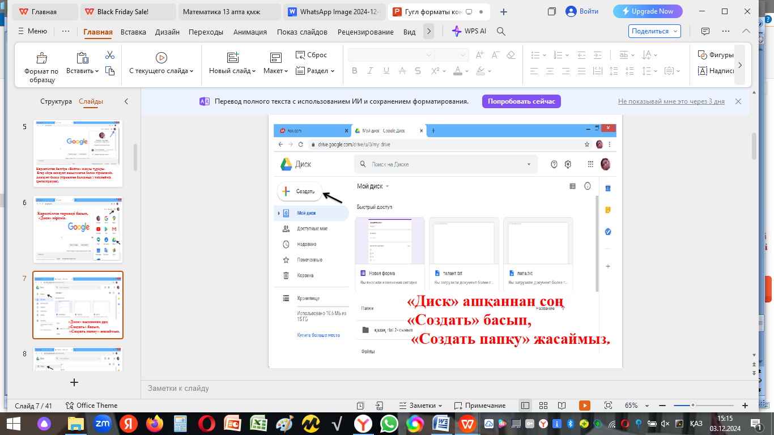

Папканы ашқаннан кейін тиісті пән атауын жазып сақтаймыз.

5-сурет

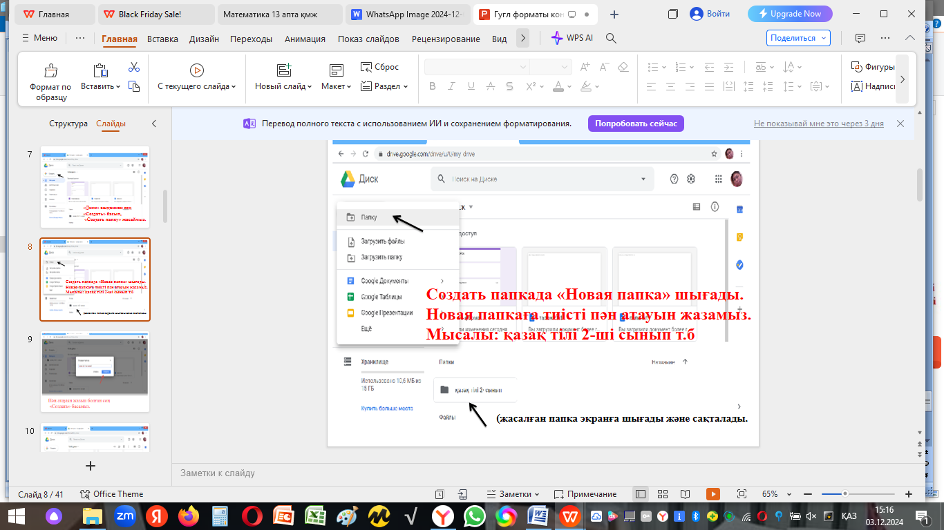

6-суретте көрсетілгендей әрі қарай батырманы басып тест жасайтын Гугл формасы ашылады

6-сурет

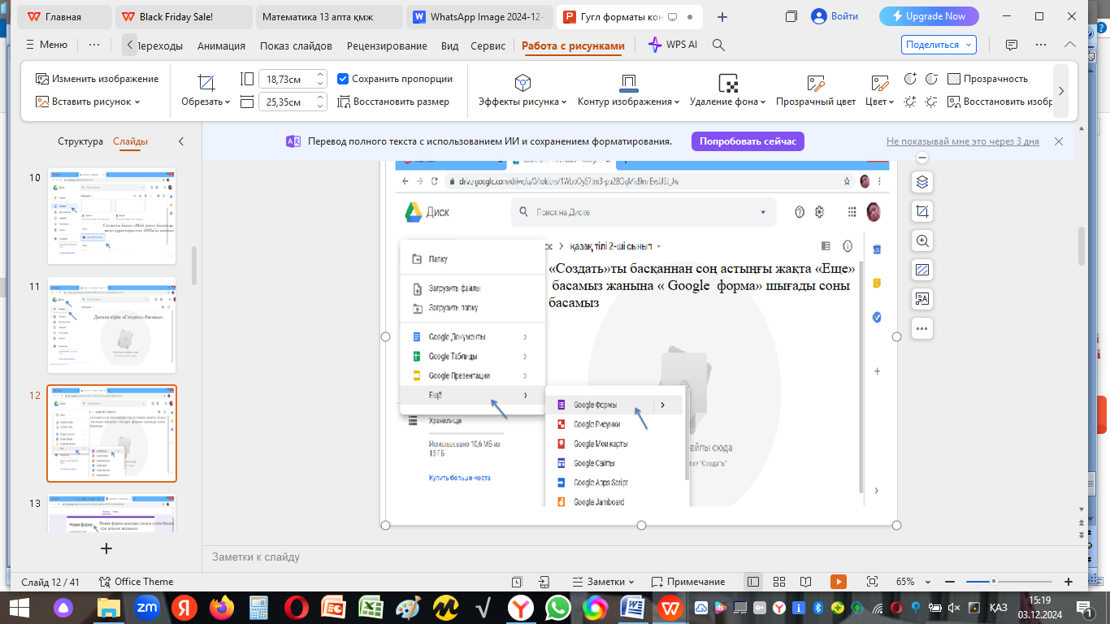

Жаңа формаға пән атауы, аты-жөні, тест құрастыру кезеңі ашылады да, нақты сұрақ түтікшені сақтауға берілген түймені ашып қоямыз(7-сурет)

7-сурет

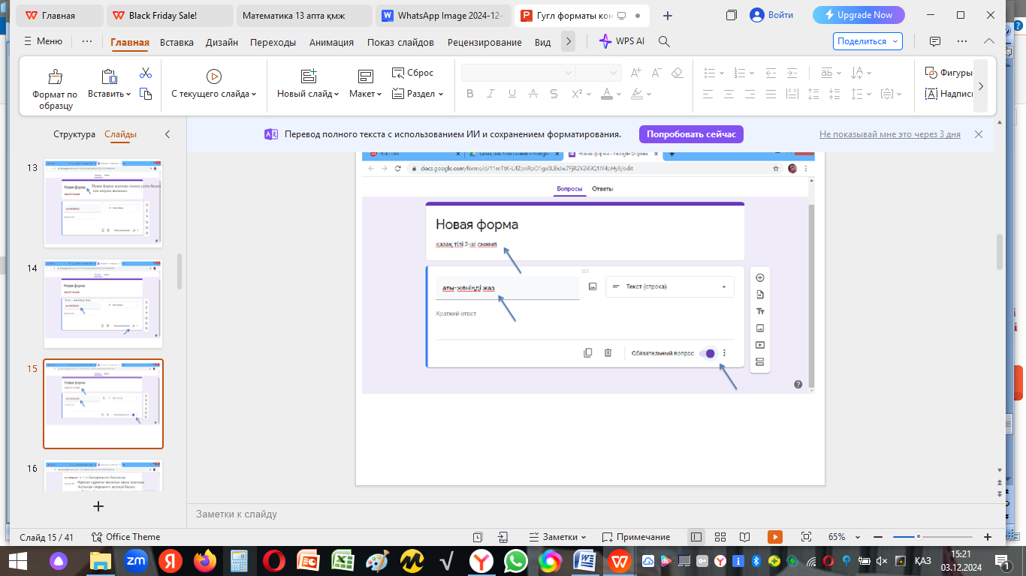

Қосу батырмасын басу арқылы өзімізге керекті бірнеше тест құрастырып, керекті варианттарын белгілеп , бір ғана дұрыс жауабын белгілеп аламыз(8-сурет)

8-сурет

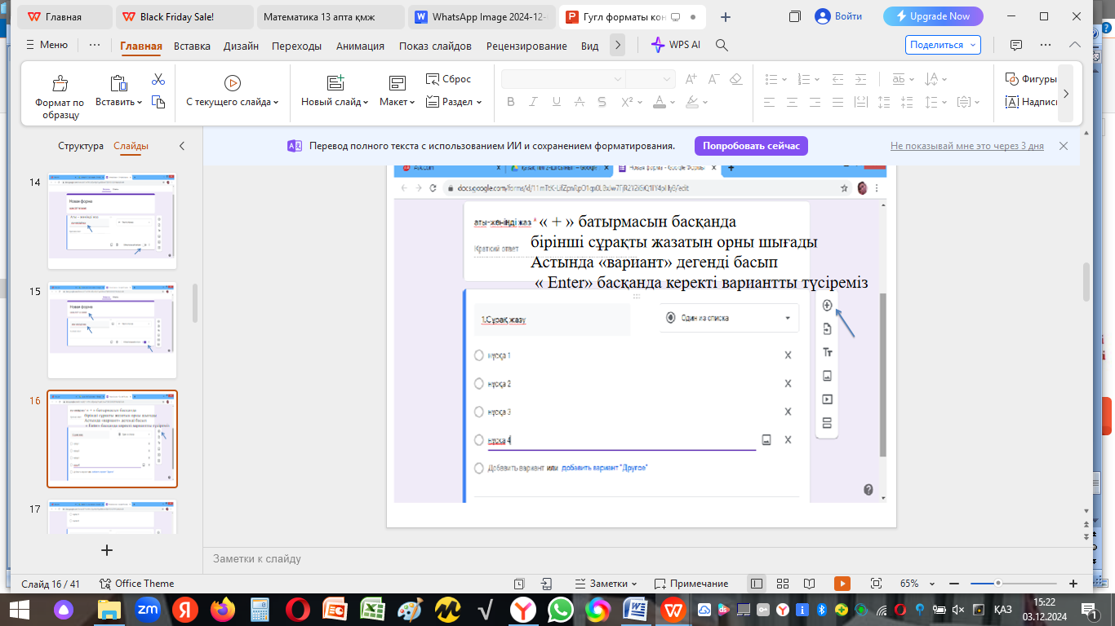

Барлық сұрақтармен нұсқаларды толтырғаннан кейін жоғары жағында (настройка) бөліміне кіреміз тест түймесін басып,қосамыз. Көрсетілген белгілердің қосылуына назар аударыңызОң жаққа қараңыз «Сохранить» батырмасын басамыз Толтырылған тесттерді бірме- бір сұрақтың үстін басып дұрыс нұсқаны басып астыңғы жақта «Ответы» пернесін басып «балл» көрсеткішіне тиісті (1,2)балл көрсетеміз.Оқушыларға құрастырған тесттің сілтемесін жіберіп жауап беріп кері байланысқа щығуын қадағалаймыз.Ватсапқа түскен сілтемені әр оқушы сілтемені басып мұғалім жіберген тест сұрақтарына жауап береді.  
Оқушы жіберген жауаптарды мұғалім (Мой дискке кіріп папкаңызға келіп түскен оқушыларыңыздың тест жауаптарын тексереміз. Дер кезінде балалармен кері байланыс жасаймыз.

9-сурет

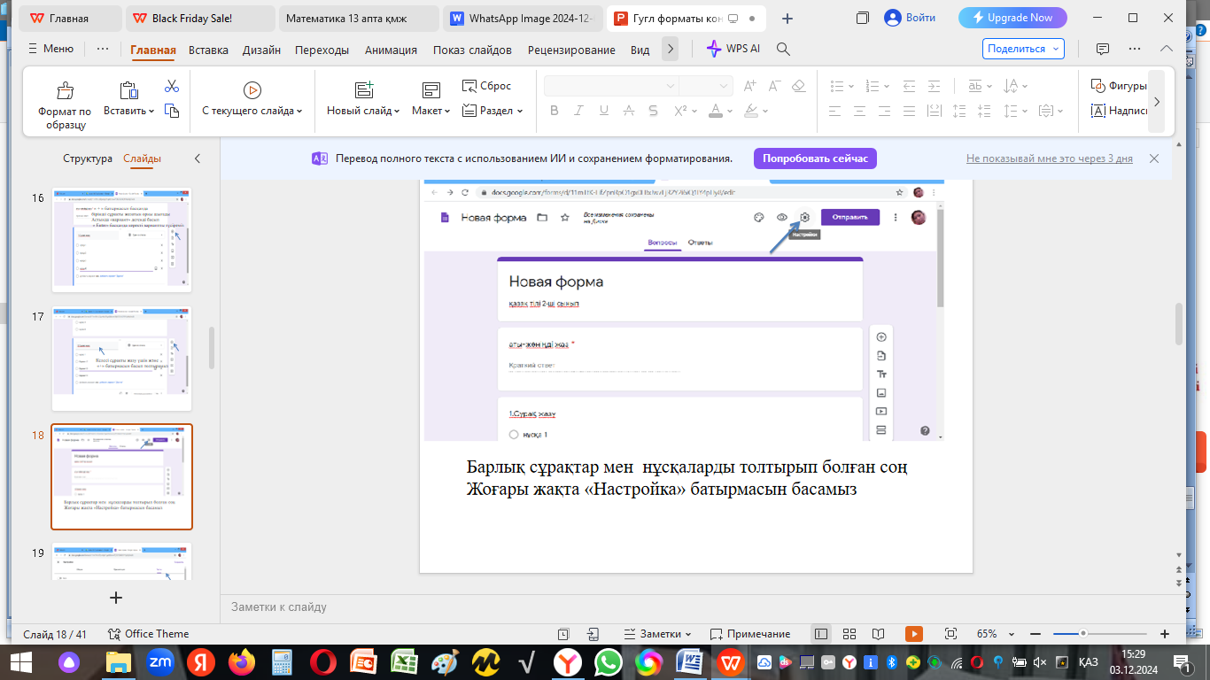

10-сурет

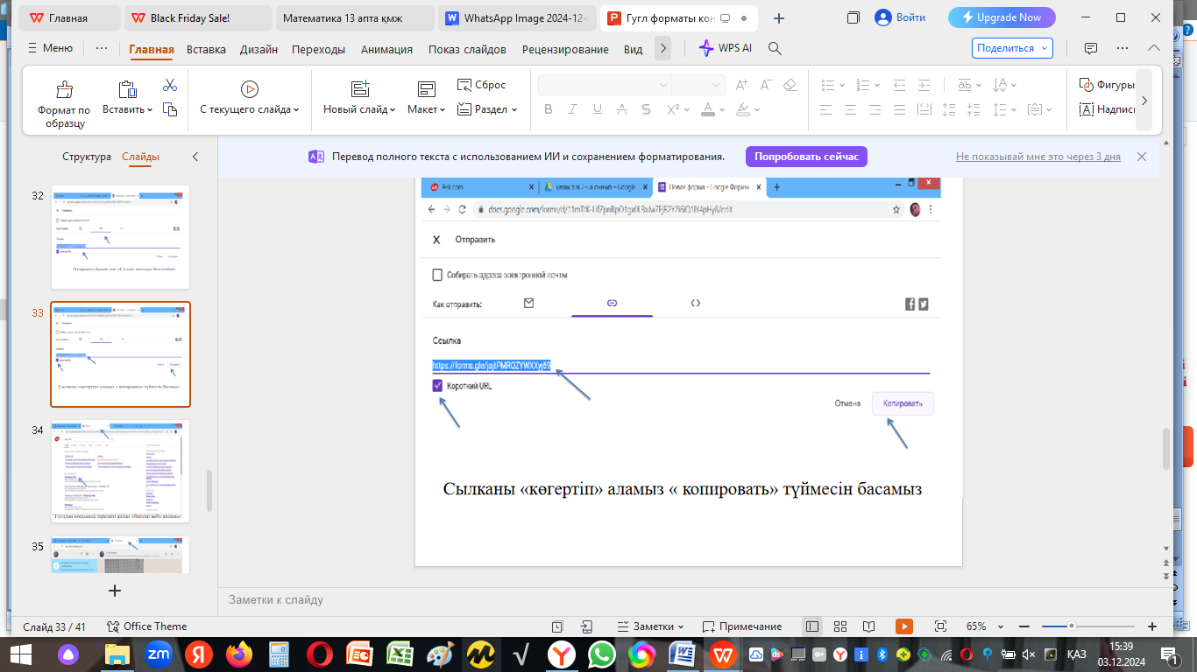

Гугл формамен жасалған тестті балалар бір-бірінен көшірмейді. Әр оқушының білім деңгейін шыңдау мақсатында «Дарынды» және «Үлгерімі төмен» оқушымен жеңіл,күрделі тапсырма беру арқылы білім алушыларды шыңдауына ықпалы зор

**2. Віlim land білім беру платформасы арқылы берілген бейнебаян**

*Віlim land* Мебіа Сгоuр— Қазақстандағы электронды окыту нарығын дамытушы, инновациялык компания. Компания тарихы 2011 жылдан бастап жұмыс істеп келеді. Компаниянын алғашқы жобасы іmeкtер.кz бастауыш мектеп бағдарламасына негізделген онлайн білім беру платформасы болатын. Кейін  
компания іtest.кz ұлттык бірыңғай тестіне дайындалуға арналған онлайн  
платформасын және Ьіlіmland.кz деп аталатын интерактивті сабақтардан  
тұратын білім беру платформасын іске қосты. Команияның негізгі кұрамы  
Халыкаралық "Болашак" бағдарламасының түлекгерінен құралған.

*Віlim land* жобасы технологиялық даму ұлттық агенттігінің каржылай  
қолдауы негізінде дайындалып, алғашқы сатылымдары 2013 жылы басталды.  
Білім беру платформаларының алғашқы тұтынушысы Назарбаев Зияткерлік  
мектептері Автономиялык білім беру ұйымы болды. 2015 жылы косылған  
мектептер саны 300 ден асты, ал 2016 жылы 1000 мектептен асты.

*Віlim land* Мебіа Сгоuр Алатау инновациялық технологиялар паркінін  
мүшесі. *Віlim land* - бұл электрондық окьггу бойынша әлем көшбасшы  
алдыңгы катарлы жетістіктері негізінде жасалған цифрлық білім беру платформасы. Бұл - заманауи білім беру контентінін ірі сандық кітапханасы.*Віlim land* Мебіа Сгоuр Сонымен қатар Ьіlіmland.кz сайты кашаи ла ұстаздардың уакьпын тиімді пайдаланып, тәжірибе алмасуы үшін порталды ұдайы жетіддіруде. Педагог мамандарды колдау мақсатында сайтта педагогтер қоғамдастыгы Ьіlіmland.кz ашық аланы - "Мұғалімге"_парақшасы жасалды.

Аталған парақша бірнеше бөлімнен тұрады. Олар:

1. Сабакгар және сынып сағаттары
2. Видео
3. Вебинарлар
4. Сабақ жоспарлары
5. Форум

Қазіргі танда "Мұғалімге" паракшасында “Жаңашыл мұғалім’’  
байқауының аясындағы сабак жоспарлары мен сабакгағы видеоүзінділер  
жинакталған қор бар. Осы бөлімді колданып жүрген белсенді ұстаздар дайын  
сабак жоспарларын көшіріп алудан бөлек, өз жұмыстарымен бөлісіп,"Мұғалімге" паракшасы “Сабақжоспарлары” және “Форуматты бөлімдермен толыктырылды.

Сабақ жоспарлары" бөлімі - мұғалімдерге тәжірибе алмасуға, сабакжоспарларын даярлауда уакыт үнемдеуге, жасаған жұмыстарын жетілдіругемүмкіндік бермек.

Түрлі деңгейдегі мәтін есептер шешу, тапсырмалардың алгоритмін жазу және құру жолдарына сүйене отырып сен мәліметтер ұсынуды, оларды талдауды және жаңаша түрде түсінуге баули отыры,кестелер, сызбалар, графиктер және диаграммалармен жұмыс істеу арқылы геометриялық фигуралар кескіндерін тану, зерттеу дағдыларын дамытады

*Віlim land* туралы түсіндірілім <https://youtu.be/rk81yI_LfQM>

2.қосымша –тақырыптық жоспар математика пәні бойынша «Үлес туралы түсінік» тақырыбында бейнебаян <https://disk.yandex.ru/i/f-DLK2qA6p6_MA>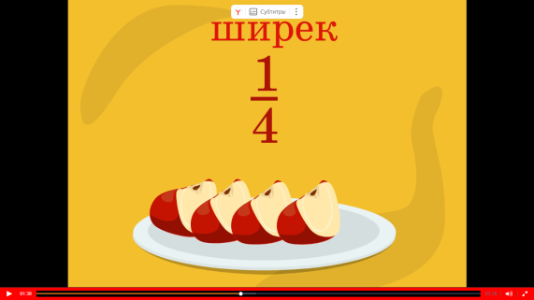

Бейнебаянды толық көріп,қосымша Itest платформасында ойын ойнау арқылы сөйлемді толықтырады 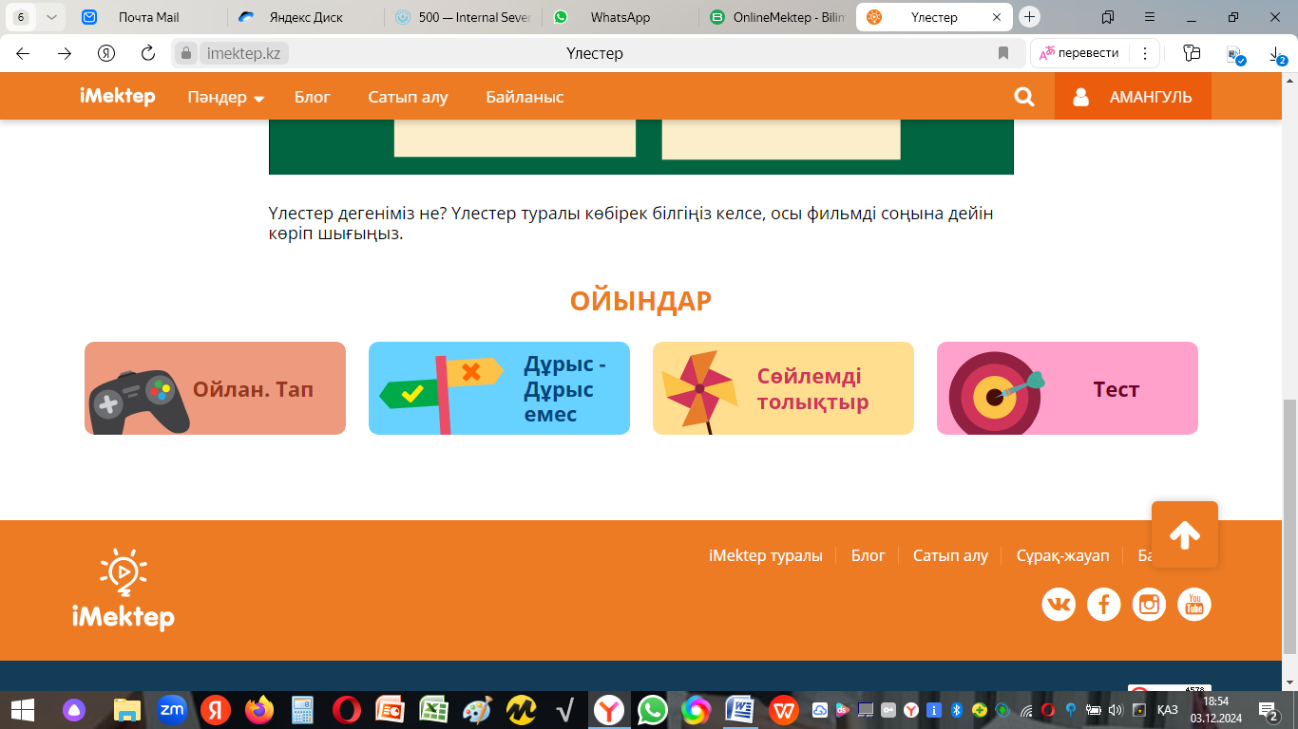

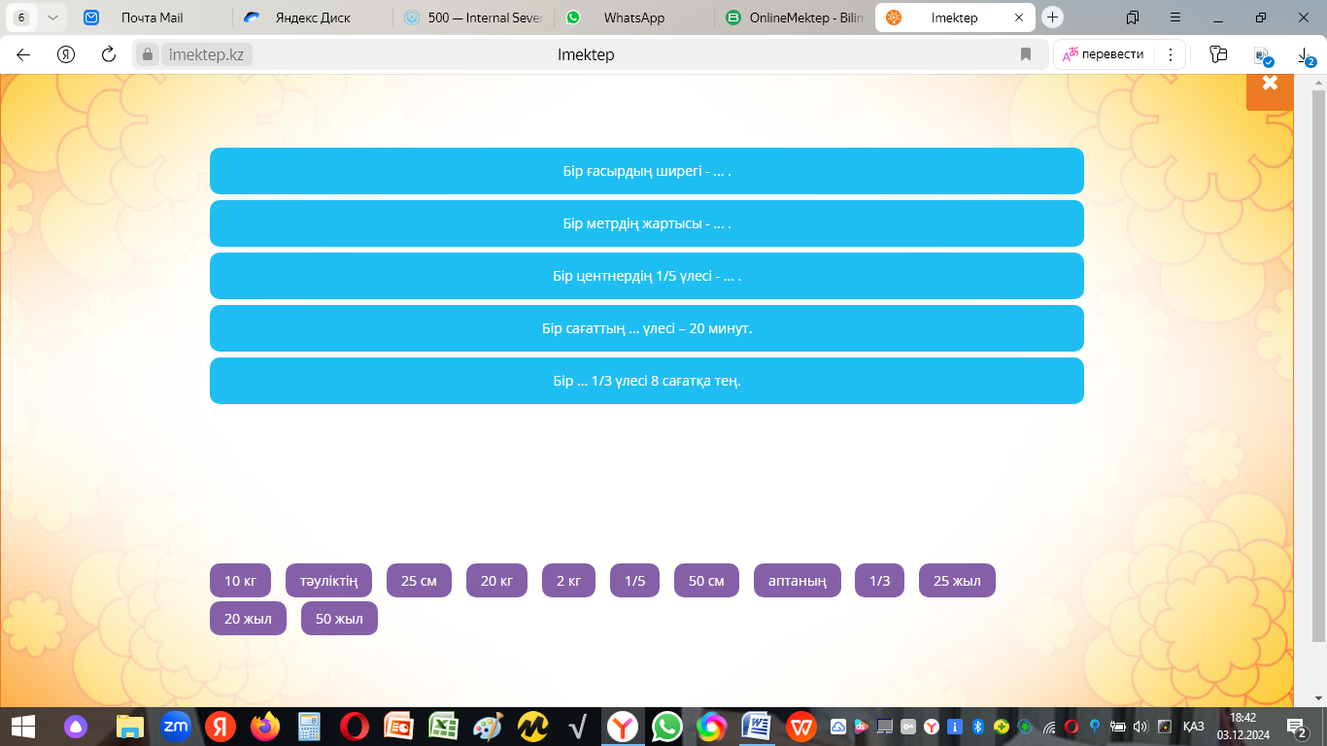

Оқушылар жауабын ойын барысында тексере алады

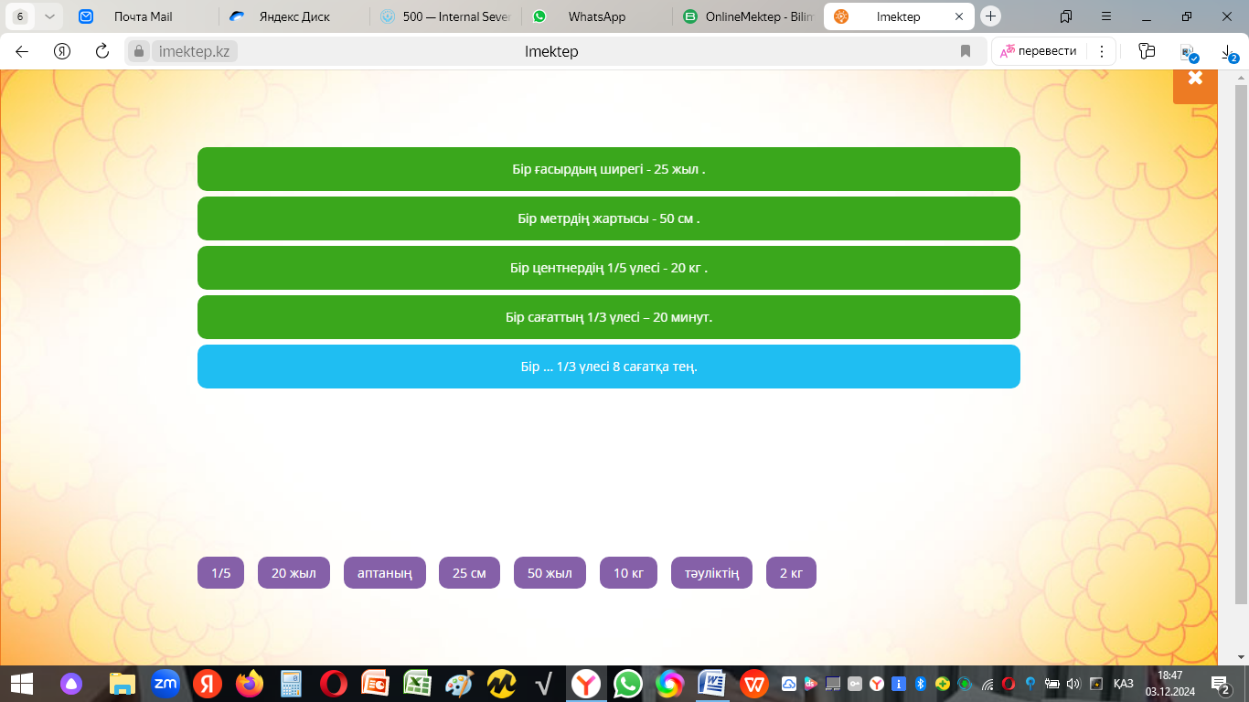

**Шеңбер, дөңгелек және олардың элементтері**

|  |  |  |  |  |  |  |
| --- | --- | --- | --- | --- | --- | --- |
| Бөлім | | Жақсыдан үйрен,жаманнан жирен | | | | |
| Педагогтің аты - жөні | | Турсунова А | | | | |
| Күні | | 20.11.2024ж | | | | |
| Сынып:3 | | Қатысушылар саны: | | | Қатыспағандар саны: | |
| Пәні | | Математика | | | | |
| Сабақтың тақырыбы | | Шеңбер, дөңгелек және олардың элементтері | | | | |
| Оқу бағдарламасына сәйкес оқыту мақсаттары | | 3.3.2.1 нүктелі қағазда параллеь және қиылысатын түзулер сызу; нүктелі қағазда қиылысатын геометриялық жазық фигураларды сызу, олардың қиылысу және бірігу аумағын табу | | | | |
| Сабақтың мақсаты | | **Барлық оқушылар:** нүктелі қағазда параллель және қиылысатын түзулер сызады; нүктелі қағазда қиылысатын геометриялық жазық фигураларды сызады, олардың қиылысу және бірігу аумағын табады  **Оқушылардың басым бөлігі:** шеңбер мен дөңгелекті ажыратады,сызады.  **Кейбір оқушылар:** екі әртүрлі шеңберлердің сызбасына қарап,центрі,радиусы және диаметрін анықтайды | | | | |
| Бағалау критерийі | | - шеңбер мен дөңгелекті ажыратады,сызады.  - екі әртүрлі шеңберлердің сызбасына қарап,центрі,радиусы және диаметрін анықтайды | | | | |
| Сабақтың барысы | | | | | | |
| **Сабақтың кезеңі /уақыты** | **Педагогтің**  **әрекеті** | | **Оқушының**  **әрекеті** | **Бағалау** | | **Ресурстар** |
| **Сабақтың басы**  10 минут | Сабақтың тақырыбы мен мақсатын таныстырылады.  Үй тапсырмасын тексеру  № 5(ә), 27 бет  Қызығушылығын ояту  **«Күн мен Түн»** әдісі арқылы уақыт белдеуін табу.  Адамдар уақытты өлшеуді өте ерте замандарда үйренді.Суретте ертедегі су және күн сағаттары бейнеленген.Олардың қазіргі сағаттармен қандай ұқсастығын байқауға болады? Пішіні қандай?  C:\Temp\ksohtml14808\wps1.jpg | | Сабақтың тақырыбы мен мақсатымен танысады.  Үй тапсырмасын тексертеді.  Тақтадағы суретке назар аударады.  Мұғалімнің сұрақтарына жауап береді. | «Комментарий» әдісі арқылы.  **ҚБ:**  Дұрыс орындалған үй тапсырмасына (1балл) | | Ертедегі су және күн сағаттарының суреті  Шеңбердің элементтері жазылған плакат.  <https://bilimland.kz/kk/subject/matematika/3-synyp/donggelek-shengber-shengber-salu?mid=f8b95b60-9ee4-11e9-a361-1f1ed251dcfe> |
| **Сабақтың ортасы**  15 минут  15 минут | **1-тапсырма «Кім, жыдам?»**  Сызбаларға қарап,сұрақтарға жауап бер.  Дескриптор:  - қай сызбада шеңберлердің центрі ортақ екенін табады(1балл)  -қай сызбада шеңберлердің радиусы ортақ және радиустарының ұзындығы әртүрлі екенін табады(1балл)  -центрлері ортақ екі әртүрлі шеңбердің радиустарын анықтайды (1балл)  -қай суретте шеңберлердің центрлері ортақ емес,радиустарының ұзындықтары бірдей екенін анықтайды(1балл)  - қай суретте шеңберлердің центрлері ортақ емес, радиустарының ұзындықтары әртүрлі екенін табады(1балл)  **Сергіту сәті**  **2 тапсырма**  Дәптеріңе циркульдің көмегімен радиусы 2см, 3см,1см болатын шеңбер сыз.Әр шеңбердің диаметрін өлше.Шеңбердің радиусы оның диаметрінен қанша есе кіші болатындығын анықта.Қандай қорытынды шығаруға болады?  Дескриптор:  - циркульдің көмегімен радиусы әртүрлі шеңбер сызады(2балл)  - шеңбердің радиусы оның диаметрінен қанша есе кіші болатындығын анықтайды (1балл)  -анықтай келе қорытынды тұжырымын айтады(1балл) | | Сызбаларға қарап,сұрақтарға жауап береді.  Балалар сергіп демалады  Циркульдің көмегімен радиусы әртүрлі шеңбер сызады.Шеңбердің радиусы мен диаметрін анықтайды,салыстырады. | **ҚБ:**  **күлегеш**  1 балл  1балл  1балл  1балл  1балл  [**https://disk.yandex.ru/i/LgluLZHthEkpGw**](https://disk.yandex.ru/i/LgluLZHthEkpGw)  **ҚБ:**  2балл  1балл  1балл  Қосымша шапалақ арқылы бағалау  Барлығы  10 балл | | Оқулық  №2, 31 бет  Презентация сілтемесі арқылы қашықтықта балалар жеке жұмысын орындау арқылы өз дәптерлеріне тапсырмаларды орындап өздерінің шығармашылығын ,деңгейін байқауға болады.  <https://disk.yandex.ru/d/QSkGjmfMSshORw> (берілген қысқа мерзімді жоспар бойынша слайд)  <https://disk.yandex.ru/i/LgluLZHthEkpGw>  Оқулық  № 4(а,ә), 31бет |
| Сабақтың соңы  Кері байланыс  5 минут | **«Интервью әдісі»**  Бүгінгі сабақта не үйрендің?  Сен үшін не қиын болды?  Саған қандай тапсырма қызықты болды?  Үйге тапсырма  № 8, 32 бет | | Оқушы мұғалім қойған сұраққа жауап береді | Күнделіктеріне бағалау қойылады | |  |

|  |  |  |  |  |  |
| --- | --- | --- | --- | --- | --- |
| Пәні: | | Математика | | | |
| Бөлімі: | | 2А Үлес | | | |
| Күні: | |  | | | |
| **Педагогтіңаты-жөні:** | | Турсунова А | | | |
| **Сынып:3** | | Қатысқандар саны: Қатыспағандар саны: | | | |
| **Сабақтың тақырыбы** | | Километр.  Миллиметр | | | |
| **Оқубағдарламасынасәйкесоқытумақсаттары** | | 3.1.3.3 шамалар мәндерін: ұзындық (мм,см, дм, м)/ масса (г, кг, ц, т)/ көлем (сыйымдылық) (л)/ аудан ( см2, дм2, м2, га)/ уақыт (сек, мин, сағ, тәул, жыл, ғасыр) өлшем бірліктерін салыстыру және амалдар орындау  3.1.3.4 ұзындық (мм, см, дм, м, км)/масса (г, кг, ц, т)/ аудан (см2, дм2, м2, )/ уақыт (сек,мин, сағ, тәул. ғасыр) бірліктерін олардың арақатысына сүйеніп түрлендіру | | | |
| **Сабақтың мақсаты** | | Ұзындық өлшем бірліктері километр және миллиметрмен танысу | | | |
| **Құндылықтар** | | денсаулық, достық және айналадағыларға қамқорлық көрсету | | | |
| Сабақ барысы | | | | | |
| **Сабақтың**  **кезеңі/уақыты** | **Педагогтіңәрекеті** | | **Оқушыныңәрекеті** | **Бағалау** | **Ресурстар** |
| **Сабақтыңбасы**  **(2мин)** | **Ұйымдастырукезеңі:**  1.Сәлемдесу.  2.Оқушылардытүгендеу.  **Психологиялық ахуал орнату.**  **«Сәлем, сәлем»** | | Оқушылар сабаққа назар аударады.  Оқушылар әуенмен сәлемдеседі |  | <https://www.youtube.com/watch?v=qM2j9lq_pEw> |
| **Сабақтың ортасы**  **(5 мин)**  **12 мин** | Үй тапсырмасын тексеру  №4, 47 –бет  9ц – 185 кг = 715 кг  8 ц + 200 кг = 1000кг  1 т – 16 саг = 8 саг  290кг + 7 ц = 990кг  7ц -650 кг = 50кг  2 саг +120 мин =240 мин  10м – 26дм = 74дм  15дм – 50 см = 100см  2 саг-90 мин= 30 мин  **«Жылдам жауап» әдісі**  1.Ұзындық өлшем бірліктерін ата  2.сендерге метрден үлкен өлшем бірлігі таныс па?  3.Сен енді 1 см-ден кем кесінділерді өлшей аласың ба?  4.1 см-ден артық, бірақ 2 см-ден кем кесінділерді ше?  5.1 дм қанша сантиметр, миллиметр бар?  6.1 м-де қанша дециметр, сантиметр, миллиметр бар?  7.1км де қанша метр, дециметр, сантиметр, милиметр бар  **1-тапсырма**  **Ұжымдық жұмыс**  **«Біліміңді қолдан» әдісі**  Кесінділердің ұзындықтарын өлше  Сантиметрден кіші ұзындық өлшем бірлігі қалай аталатынын білесің бе?  **ЕББҚ**  Кесінділерді сызғышпен өлше  **Талқылау сұрақтары:**  Сантиметрден кіші ұзындық өлшем бірлігі қалай аталады? | | Өлшем бірліктерінің мәнін есептейді  Допты қағып алып, сұрақтарға жауап береді  1. кесінділердің ұзындықтарын өлшейді  2.сантиметрден кіші ұзындық өлшем бірлігін атайды  Сұрақтарға жауап береді | **Дескриптор:**  -мәнін есептейді (1б)  Мадақтау  Баскетбол доптарымен  бағалау (жауабына қарай) **Дескриптор:**  **-**кесінділердің ұзындықтарын өлшейді(1б)  -сантиметрден кіші ұзындық өлшем бірлігін атайды(1б)  Дескриптор:  -тапсырманы орындайды  ҚБ: Жарайсың!  Тамаша!  Керемет! | Доп  Оқулық  №2,  49-бет  Дәптер қаламсап |
| **8 мин**  **Сергіту сәті**  **2 минут** | **2 – тапсырма**  **Жеке жұмыс**  **«Анықта» әдісі**  Көрсетілген өлшем бірліктеріне өрнекте.  1см = 10 мм  2дм 1 см = 21см  690 см = 69 дм = 6 м 9 дм  658 см = 6 м 5 дм 8 см  40 см = 400 мм  210см = 21 дм = 2 м 1 дм  78 мм = 7 см 8 мм  546 мм = 5 дм 4 см 6 мм  **ЕББҚ**  Тапсырманы орындауда қолдау көрсету  **Талқылау сұрақтары:**  1.1 мм де қанша см бар?  **«Бас,иық,тізе,аяқ»**  Бейнефильм ұсыну | | 1. сантиметрді дм, м, мм –ге өрнектейді  2.мм ді дм, см ге өрнектейді  3.дм –ді см –ге өрнектейді  Сұраққа жауап береді  Балалар жаттығуды қайталап жасайды | «Комментарий» арқылы  **Дескриптор:**  -сантиметрді дм, м, мм –ге өрнектейді(1б)  -мм ді дм, см ге өрнектейді(1б)  -дм –ді см –ге өрнектейді(1б)  Дескриптор:  -тапсырманы орындайды  ҚБ: Жарайсың!  Тамаша!  Керемет! | Оқулық  14-жаттығу  103 –бет  <https://youtu.be/by8NcRAsRAE> |
| **Сабақтыңсоңы**  **9 мин** | **3-тапсырма**  **Жұптық жұмыс**  **«Ойлан, жұптас, бөліс» әдісі**  Әртүрлі нысандарға жол көрсет.  Бағыттың ұзындығын анықта.  **ЕББҚ**  Бағыттарды сызғышпен өлше  **Талқылау сұрақтары:**  1.1 км –де қанша м, см бар? | | 1. жотаға дейінгі бағыттың ұзындығын анықтайды  2.көпірге дейінгі бағыттың ұзындығын анықтайды  3.орманға дейінгі бағыттың ұзындығын анықтайды  4.2 –топ бағытының ұзындығын анықтайды  Сұраққа жауап береді | «Комментарий» арқылы бағалау  **Дескриптор:**  -жотаға дейінгі бағыттың ұзындығын анықтайды(1б)  -көпірге дейінгі бағыттың ұзындығын анықтайды(1б)  -орманға дейінгі бағыттың ұзындығын анықтайды(1б)  -2 –топ бағытының ұзындығын анықтайды(1б)  Дескриптор:  -тапсырманы орындайды | Оқулық  №4(ә)  50-бет  дәптер  қаламсап  сызғыш |
| **Рефлексия**  **7 мин** | **«Баскетбол» әдісі (Бағалау)**  Бүгінгі сабақты толық түсіндім (9,10 доп)  Бүгінгі сабақты түсіндім, сұрағым бар(7,8 доп)  Бүгінгі сабақты түсінбедім  (5,6 доп)  Үйге тапсырма  №6, 50-бет | | Бүгінгі сабақтан алған білімдерін жинаған білім зарядтарының саны арқылы анықтайды. | «Комментарий»  арқылы | «Баскетбол»  тақтасы  Балалар  дың аттары жазылған ұяшықтар  доптар таратпасы |

**Қорытынды**

Бұл тәжірибеде келіп шыққан нәтиже бойынша оқушылар қазіргі кезде интернет қолданысымен телефон, түрлі гаджет смартфон,ноутбук арқылы пайдалана алады және пайдалана білуге бейімделді. Менің теориялық тәжірибемде сыныптағы оқушылар әртүрлі ойындарды ойнау, білу, түсіну,қолдану негізінде білім сапалары түзелдіОқу-тәрбие жұмысының сан түрлі тақырыпқа сай әдістердің оңтайлы құрастырылып, оларды қолдану кезінде оқушыларды бақылау және де оқушылар өз-өздерін бақылауы олардың ынталануы мен қызығушылықтары арта түседі. Кәсіби дамуға ұмтылатын бәсекеге қабілетті маман өзінің негізгі қызметінен үзілмей жаңа білім алу жолдарын іздестіреді. Мұғалім мен оқушы арасында қандай да қашықтықта интернет ресурстарының сүйемелдеуімен ұйымдастырылатын қашықтықтан оқыту жүйесін жүргізу — үлкен кәсіби интеллектуалдық сапасы күшті, кәсіби деңгейі дамыған, халықаралық деңгейдегі бәсекелестікке төзімді қоғам құруға зор көмегін тигізеді. Қажетті нәтижеге жету үшін тек осылай, бірлесе жұмыс жасау арқылы біз оқу үрдісін дұрыс ұйымдастырып, балаларға қажетті білім мен дағдыны меңгерте аламыз.

***Пайдалынған әдебиеттер***

* 1. *Математика пәні бойынша бастауыш сынып оқушыларының логикалық ойлау және есептеу дағдыларын дамытуға арналған тапсырмалар жинағы «Келешек-2030» баспасы ЖШС ,2010*
  2. *Тесттер жинағы Алматы «Өнер»2015 баспасы. А.Адамбаев*
  3. *Сиқырлы пішіндер мен сандар әлемінде. «Шикула»баспасы 2003*
  4. *Математикалық жазулар. Алматыкітап» баспасы,2012 М.С.Оспанов*
  5. *Балалар журналы «Балдырған» 2015-2016ж*

*Интернет ресурстары:*

* + 1. *http://el.kz/*
    2. *http: //e.edu.kz/*
    3. *http://stud.kz/*
    4. *http: //adilet.zan.kz/*
    5. [*https://bilimland.kz/kk/subject/matematika/3-synyp/donggelek-shengber-shengber-salu?mid=f8b95b60-9ee4-11e9-a361-1f1ed251dcfe*](https://bilimland.kz/kk/subject/matematika/3-synyp/donggelek-shengber-shengber-salu?mid=f8b95b60-9ee4-11e9-a361-1f1ed251dcfe)